  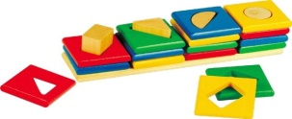  - Сенсорное воспитание является основой для интеллектуального развития ребёнка, развивает внимание, воображение, память, наблюдательность.  - Сенсорное воспитание способствует усвоению сенсорных эталонов. Выделяют эталоны: цвета, формы, величины, вкуса, обоняния, времени, эталоны пространственных представлений (вверх, вниз, право, влево и т.д.), эталоны осязания (гладкий, колючий, пушистый и т.д.).  - Сенсорное воспитание влияет на расширение словарного запаса ребёнка.  Сенсорное воспитание - это развитие его восприятия ребенком и формирование его представления о внешних свойствах предметов: их форме, цвете, величине, положении в пространстве, запахе, вкусе и так далее.  Каково же значение сенсорного воспитания?  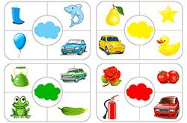  Сенсорное развитие происходит в самых различных видах детской деятельности. Особое место отводится играм, благодаря которым происходит накопление представлений об окружающем мире.  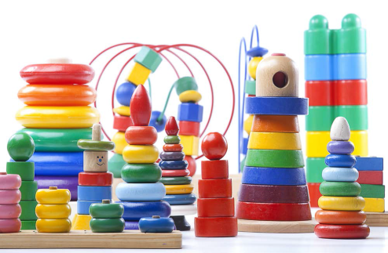  В каждом возрасте перед сенсорным воспитанием стоят свои задачи. В раннем возрасте накапливаются представления о форме, цвете, величине.  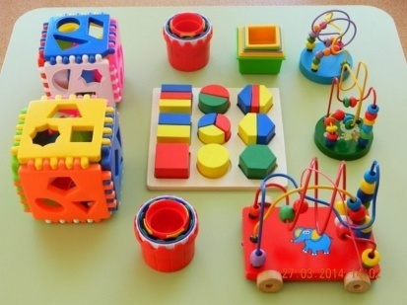  Сенсорное развитие ребенка является залогом его успешного осуществления разных видов деятельности, формирования различных способностей. Поэтому сенсорное воспитание должно планомерно и систематически включаться во все моменты жизни ребёнка. | Под сенсорным воспитанием в педагогике понимается система педагогических воздействий, направленных на формирование способов чувственного познания и совершенствования ощущений и восприятий.  Существует пять сенсорных систем,  с помощью которых, человек познает мир:  зрение, слух, осязание, обоняние, вкус.  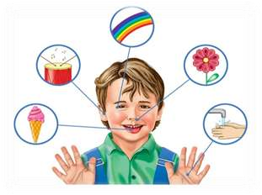  Содержание игр направляют взрослых на организацию игрового взаимодействия с ребенком. Поэтому игры с детьми имеют взаимообогащающее, взаиморазвивающее значение.  Роль родителей заключается в стимулировании интереса ребёнка к предметам окружающего мира.  Сенсорное воспитание может осуществляться не только через предметную, но и через продуктивную деятельность: рисование, лепка, аппликация, конструирование.  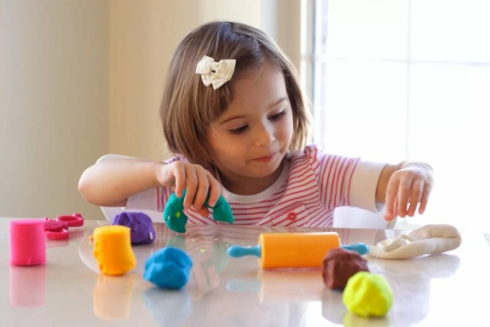  Семье необходимо создать предметно-развивающую среду. Игрушки ребёнка должны быть изготовлены из различных материалов, игрушки для построения ряда по возрастанию-убыванию: пирамидки, матрешки и т.д.  Игрушки, в которых используются разные принципы извлечения звука.  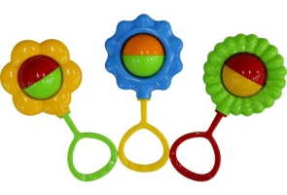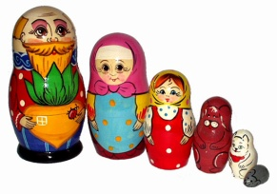  Необходимо иметь несколько видов мозаики, шнуровки, конструкторы, книги с изображением окружающих предметов, животных.  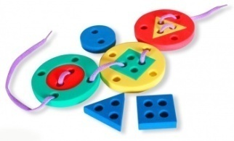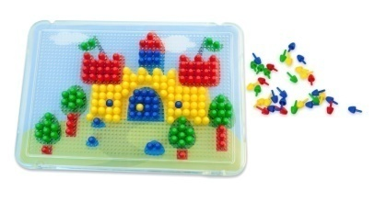 | Муниципальное дошкольное образовательное автономное учреждение «Детский сад № 106 «Анютины глазки» комбинированного вида»  г. Орска  «Сенсорное развитие детей среднего дошкольного возраста»  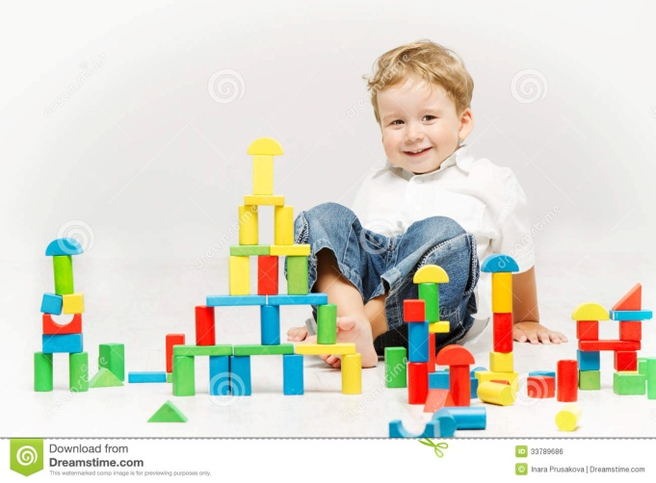  Маркова Ю.Г.  Орск 2023  Игры, направленные на развитие цветовосприятие, ориентировки на величину, зрительную ориентировку на цвет предметов, ориентировки на форму у детей раннего возраста, которые можно использовать дома.    - «Посади бабочку на полянку»  Цель: развивать зрительную ориентировку на цвет предметов методом сличения (такой не такой).  Ход игры: взрослый кладёт перед ребёнком «полянки» и говорит: «Бабочка любит свою полянку, это её домик». Берёт жёлтую бабочку, прикладывает её к красному кругу и говорит: «Это — не такой цвет, не её домик. Вот её домик (прикладывает к желтому кругу). Теперь ты посади всех бабочек на свою полянку». После того как задание выполнено, взрослый обобщает: «Полянка жёлтого цвета, и все бабочки тоже жёлтого цвета».  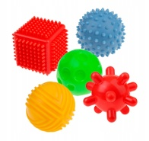  - «Спрячь мячик в коробочку»  Цель: вызывать интерес к действиям с предметами окружающего мира, к овладению выявлением их свойств, практическим способом.  Ход игры: Взрослый даёт ребёнку один из мячиков, предлагает спрятать в коробочку и закрыть её подходящей крышкой. В случаях затруднения показывает, что большой мячик в маленькую коробочку не входит, фиксируя результат действий: «Видишь, мячик большой, а коробочка маленькая. Давай спрячем его в большую коробку».

